张掖二中2013届高三上期9月月考理综试卷（育才班）

可能用到的相对原子质量：H—1 C—12 O—16 S—32 Ca—40 Fe—56 Cu—64
Ba—137 Na—23 N—14 Ag—108
第Ⅰ卷 (共126分)
一、选择题
1．用化学分析法测得某有机物的化学成分及含量如下表所示，则该物质最可能是（ ）
元素 | C | O | N | H | S | Fe
含量（%） | 92.393 | 3.518 | 2.754 | 1.214 | 0.006 | 0.006
A．核酸 B．脂肪 C．蛋白质 D．糖类
2．下列有关“一定”的说法正确的是( )
①光合作用一定要在叶绿体中 ②有氧呼吸的第二、三阶段一定在线粒体中
③没有细胞结构的生物一定是原核生物 ④酶催化作用的最适温度一定是37℃
A．①② B．②③ C．①②③④ D．全都不对
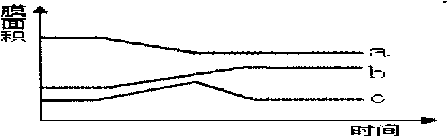
3．科学家提供³⁵S标记的氨基酸培养哺乳动物的乳腺细胞，测量细胞合成并分泌乳腺蛋白过程中各种膜结构的面积变化，结果如图。下列选项表示a、b、c所代表的膜结构名称以及放射性标记出现的先后顺序，正确的是( )
A．a内质网→c高尔基体→b细胞膜
B．a内质网→b高尔基体→c细胞膜
C．a高尔基体→c内质网→b细胞膜
D．a核糖体→b内质网→c高尔基
4．如图甲表示麦芽糖酶催化麦芽糖水解的模型，图乙表示在最适温度下，麦芽糖酶的催化速
率与麦芽糖量的关系。下列相关叙述错误的是 ( )
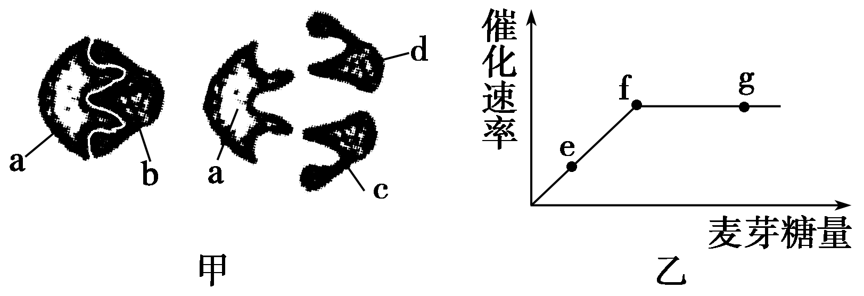
A．该模型能解释酶的催化具有专一性，其中a代表麦芽糖酶
B．可用斐林试剂鉴定麦芽糖酶是否完成对麦芽糖的催化分解
C．如果温度升高或降低5℃，f点都将下移
D．限制f～g段上升的原因是酶的数量，故整个实验中应设置“麦芽糖酶的量一定”
5．将生长状况相同的轮藻分成4等份，在不同的温度下分别暗处理1h，再光照1h（光照强度相
同），测其重量的变化，得到如下数据。由此得出的结论错误的是( )
组别 | 一 | 二 | 三 | 四
温度（℃） | 27 | 28 | 29 | 30
暗处理后的重量变化（mg） | -1 | -2 | -3 | -1
光照后与暗处理前的重量变化（mg） | +3 | +3 | +3 | +1
A．轮藻催化呼吸作用的酶的最适温度约为29℃
B．第四组轮藻光合作用制造的有机物总量为2mg
C．第三组轮藻释放的氧气量最多
D．四个组中的轮藻光合作用强度都大于呼吸作用强度
6．正常细胞合成DNA有两条途径，a通路（主通路）和b通路（旁路）。用于进行单克隆抗体
制备的骨髓瘤细胞，是DNA合成b通路的缺陷型细胞株。让B淋巴细胞与这种缺陷型细胞
融合，再在加入DNA合成a通路阻断剂（氨基蝶呤）的培养液中培养，这种培养会产生以
下哪种效果（ ）
A．促进细胞融合 B．淘汰B淋巴细胞
C．淘汰骨髓瘤细胞 D．阻断杂交细胞DNA合成
7．下列说法正确的是
A．强弱电解质的区别是溶液的导电能力大小
B．溶液与胶体的本质区别是有无丁达尔效应
C．1mol Cl₂ 与足量的铁反应，转移的电子数约为3×6.02 x 10²³
D．约含6.02 x 10²³个Na⁺的Na₂O₂投人水中配成1L溶液，Na⁺的物质的量浓度为1mol／L
8．下列化合物中，所有原子都处于同一平面的是
A．氯仿 B．氯乙烯 C．丙烯 D．对二甲苯
9．下列5种有机化合物中，能够发生酯化、加成和氧化3类反应的是
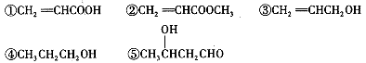
A．①③④ B．①③⑤ C．②④⑤ D．①②⑤
10．已知0.1mol·L⁻¹的二元酸H₂A溶液的pH=4.0，则下列说法中正确的是
A．在Na₂A、NaHA两溶液中，离子种类不相同
B．在溶质物质的量相等的Na₂A、NaHA两溶液中，阴离子总数相等
C．在NaHA溶液中一定有：c(Na⁺) + c(H⁺) = c(HA⁻) + c(OH⁻) + 2c(A²⁻)
D．在Na₂A溶液中一定有：c(Na⁺) > c(A²⁻) > c(H⁺) > c(OH⁻)
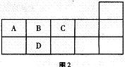
11．图2所示的表为元素周期表短周期的一部分，下列有关A、B、C、D四种元素的叙述正确
的是
A．原子半径大小比较为A>B>C>D
B．生成的氢化物稳定性为A>B>C>D
C．A与C形成的阴离子可能有、
D．A、B、C、D的单质常温下均不导电
12．常温下，下列各组离子在给定条件下一定能大量共存的是
A．c(H⁺)=1.0 x 10⁻¹²mol·L⁻¹的溶液中：、
B．pH=0的溶液：
C．酸性溶液中：
D．石蕊试液呈紫色的溶液中：
13．镍氢充电电池(Ni—MH，KOH作为电解液)已经开始用于汽油／电动混合动力汽车上，该电
池的总反应方程式为：Ni(OH)₂ + M NiOOH + MH(M表示储氢合金)。下列叙述正
确的是
A．放电时正极发生氧化反应
B．放电时正、负极附近溶液的pH均不变
C．充电时阳极反应为：NiOOH + H₂O + e－===Ni(OH)₂ + OH－
D．充电时每转移1mol电子，阳极有1mol Ni(OH)₂被氧化
二、选择题（本大题共8个小题，每个小题6分，共48分。在每个小题给出的四个选项中，有的小题只有一个选项正确，有的小题有多个选项正确。全部选对的得6分，选对但不全的得3分，错选或不选的得0分）
14．关于质点的运动，下列说法中正确的是
A．某时刻速度为零，则此时刻加速度一定为零
B．加速度恒定的运动可能是曲线运动
C．当质点的加速度逐渐减小时，其速度一定会逐渐减小
D．匀变速直线运动的加速度一定是变化的
15．汽车以20m/s的速度匀速运动，刹车后加速度大小为5m/s²，那么刹车后2s和刹车后5s内
汽车的位移大小之比为
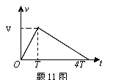
A．1︰1 B．4︰5 C．3︰4 D．1︰3
16．汽车由甲地开出，沿平直公路开到乙地刚好停止运动，其速度图象如图.在0～T和T～4T两段时间内，汽车的：
A．位移大小之比为1∶3
B．加速度大小之比为3∶1
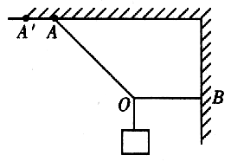
C．平均速度大小之比为3∶1
D．平均速度大小之比为1∶1
17．如图所示,当绳子的悬点A缓慢地移到A′点的过程中,关于绳子AO
和BO张力的合力变化情况,下列结论正确的是
A．逐渐变大 B．逐渐变小
C．先逐渐变大后逐渐变小 D．保持不变
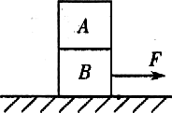
18．如图所示,两个相同的立方体A和B,叠放在水平桌面上,今以水平力F拉B,而两立方体均保
持静止, 则下列结论正确的是
A．A和B之间不存在摩擦力作用
B．A和B之间存在静摩擦力作用
C．B与桌面间存在静摩擦力作用
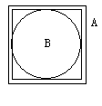
D．若撤去外力F,则A和B之间,B与水平面之间都不存在摩擦力
图17
19．如图17所示，小球B刚好放在真空容器内，将它们以一定的初速度向
上抛出，下列说法正确的是：
A．若不计空气阻力、上升过程中、B对A的压力向上
B．若考虑空气阻力、上升过程中、B对A的压力向上
C．若考虑空气阻力、下落过程中、B对A的压力向下
D．若不计空气阻力、下落过程中、B对A的压力向下
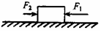
20．如图18，一木块放在水平桌面上，在水平方向共受到三个力即F1、F2和摩擦力作用。木块
图18
处于静止状态。其中F1=10N、F2=4N。以下判断正确的是
A．若撤去力F1，则木块在水平方向受到的合力可能为2N
B．若撤去力F1，则木块在水平方向受到的合力可能为0
C．若撤去力F2，则木块在水平方向受到的合力可能为2N
D．若撤去力F2，则木块在水平方向受到的合力可能为0
21．如图所示，一条不可伸长的轻绳跨过质量可忽略不计的定滑轮，绳的一
端系一质量M＝15 kg的重物，重物静止于地面上.有一质量m＝10 kg的
猴子，从绳的另一端沿绳向上爬，不计滑轮摩擦.在重物不离开地面的条
件下，猴子向上爬的最大加速度约为(取g＝10 m/s²)
A．25 m/s² B．5 m/s² C．10 m/s² D．15 m/s²

第Ⅱ卷（非选择题）

(一)必考题（包括必考题和选考题两部分。第22题~33题为必考题，每个试题考生都必须作答。第34题~40题为选考题，考生根据要求作答）
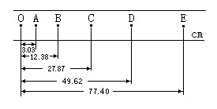
22．（1）（5分）关于打点计时器的使用，下列说法中
正确的是（ ）
A．应先接通电源，再释放纸带
B．打点计时器一般使用4-6V的直流电源
C．开始释放小车时，应使小车靠近打点计时器
D．最好在接通电源的同时，放开小车
（2）（10分）某小车做变速直线运动时．
①在实验纸带上选取若干计数点，其计数周期为T，小车在任意两个连续计数周期里位移
差均为△s，则小车做 ，加速度a＝ ．
②图中从A点开始，每打5个点取一个计数点，则物体的加速度为 m/s²，其
中D点对应的瞬时速度为
四、计算题：本题共2小题，共32分。解答应写出必要的文字说明、方程式和重要演算步骤，只写出最后答案的不能得分。有数值计算的题，答案中必须明确写出数值和单位
23．（14分）一汽车没有安装ABS，急刹车后，车轮在路面上滑动.（取g=10m/s²）
（1）若车轮与干燥路面间的动摩擦因数是0.7，汽车以14m/s的速度行驶，急刹车后，滑行多远才停下？
（2）若车轮与湿滑路面间的动摩擦因数为0.1，汽车急刹车后的滑行距离不超过18m，刹车前的最大速度是多少？

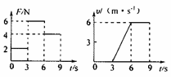
24.（18分）放在水平地面上的一物块，受到方向不变的水平推力F的作用，力F的大小与时间t的关系和物块速度v与时间t的关系如图所示. 取重力加速度g=10m/s.试利用两图线求：
（1）物块在运动过程中受到滑动摩擦力大小；
（2）物块在3~6s的加速度大小；
（3）物块与地面间的动摩擦因数.

25．（15分）对于甲、乙、丙、丁、戊五种溶液有如下信息：
①分别NH₄⁺、Na⁺、Al³⁺、Ba²⁺、Ag⁺和NO₃⁻、Cl⁻、SO₄²⁻、Br⁻、CO₃²⁻离子中的各一种组成(不重复)。
②其中甲、丙、戊三种溶液呈酸性，乙溶液呈碱性，
③甲、乙反应生成白色沉淀和气体，丁可分别与甲、乙、丙反应生成白色沉淀。
请回答下列问题：
（1）用化学式表示出各物质：乙 、丁 。
（2）请用离子方程式表示戊溶液呈酸性的原因： 。
（3）请用离子方程式表示甲与乙的反应： 。
（4）检验甲溶液中阴离子的方法是先加 试剂，再加 试剂，观察到
现象，证明该阴离子存在。
（5）若丙、丁形成的白色沉淀的溶度积常数K_{sp}=1.8×10⁻²⁰，则将1 L 1mol/L的丙溶液与1 L1 mol/L
的丁溶液混合充分反应后，不考虑溶液混合时的微小体积变化，形成沉淀的阳离子的浓度约
为 mol/L。
26.（14分）研究NO₂、SO₂ 、CO等大气污染气体的测量及处理具有重要意义。
（1）已知：H₂(g)、CO(g)和CH₃CH₂OH(l)的燃烧热分别为285.8 kJ·mol^{－1}、283.0 kJ·mol^{－1}和
1365.5 kJ·mol^{－1}。反应 2CO(g)＋4H₂(g)CH₃CH₂OH(l)＋H₂O(l) 的△H＝ 。
（2）一定条件下，NO₂与SO₂反应生成SO₃和NO两种气体。将体积比为1∶2的NO₂、SO₂气
体置于体积不变的密闭容器中发生上述反应，下列能说明反应达到平衡状态的是 。
a．体系压强保持不变 b．混合气体颜色保持不变
c．SO₃和NO的体积比保持不变 d．每消耗1 mol SO₂的同时生成1 molNO
测得上述反应平衡时NO₂与SO₂体积比为1∶6，则平衡常数K＝ 。
（3）右图所示是一种酸性燃料电池酒精检测仪，具有自动吹
气流量侦测与控制的功能，非常适合进行现场酒精检测。
则该电池的负极反应式为 。
正极反应式为 。
（4）工业上常用Na₂CO₃溶液吸收法处理氮的氧化物（以NO
和NO₂的混合物为例）。
已知：NO不能与Na₂CO₃溶液反应。NO + NO₂ + Na₂CO₃ =
2NaNO₂ + CO₂ ; 2NO₂ + Na₂CO₃ = NaNO₂ + NaNO₃ + CO₂ 若用足量的Na₂CO₃溶液完全吸
收NO和NO₂的混合物，每产生22.4L（标准状况）CO₂（全部逸出）时，吸收液质量就增
加44g，则混合气体中NO和NO₂的体积比为 。
27．(14分) 如下图装置所示，C、D、E、F、X、Y都是惰性电极，甲、乙中溶液的体积和浓度都相同（假设通电前后溶液体积不变），A、B为外接直流电源的两极。将直流电源接通后，F极附近呈红色。
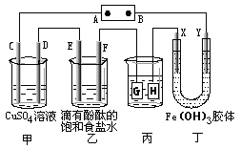
请回答：
（1）A极是电源的 ，一段时间后，丁中X极附近的颜色逐渐变浅，Y极附近的颜色逐
渐变深，这表明 ，在电场作用下向Y极移动。
（2）若甲、乙装置中的C、D、E、F电极均只有一种单质生成时，对应单质的物质的量之比
为 。
（3）现用丙装置给铜件镀银，则G应该是 （填“镀层金属”或“镀件”）。当乙中溶液的
pH为12时（常温，此时乙溶液体积为500mL），丙中镀件上析出银的质量为 ，
乙中溶液的pH （填“变大”、“变小”或“不变”）。
（4）甲中发生总反应的化学方程式是 。
28．（共10分） I.(4分)图为ATP-ADP相互转化示意图，请回答下列问题：
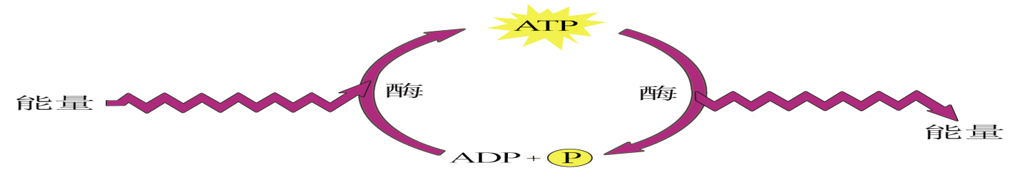
（1）ATP中的A为_______________。
（2）动物细胞合成ATP的能量来源于________作用。
II．（6分）某同学利用下图中的装置进行酵母菌无氧呼吸实验，步骤为：
①取10%葡萄糖溶液30mL注入三角瓶中，置于35℃水浴中预热。
②取干酵母3g，放入15mL、 35℃的温水中化开后，倒入三角瓶中，充分振荡摇匀。
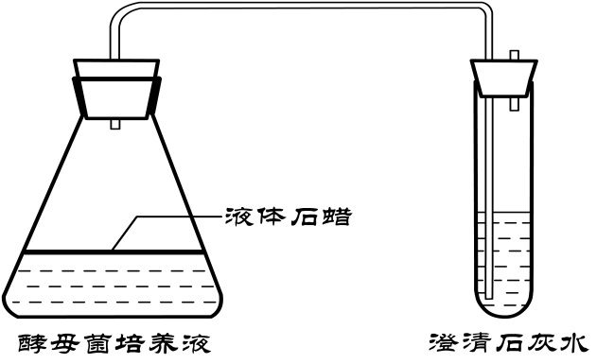
③迅速向混合液表面滴加一薄层液体石蜡。用带玻璃导管的橡皮塞密封瓶口，使玻璃导管伸入右面试管的溶液底部。
④几分种后，观察实验结果。
请回答下列问题：
（1）用液体石蜡密封液面的目的是_______ __________。
（2）产生酒精的总反应式______________________此过程在
酵母细胞的___________中完成。

29．（共10分）下图为叶绿体中光合作用过程示意图，请回答下列问题：
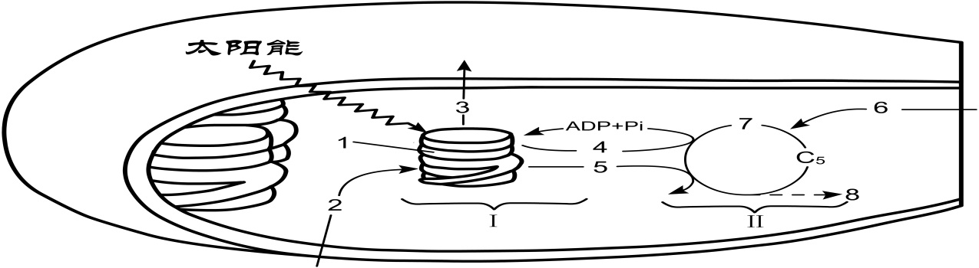
（1）图中[1]的上面分布有__ _________。
（2）图中Ⅰ为光合作用的____________阶段。
（3）图中[2]在光下被分解为[ ]_________和[ ]____________，后者用于Ⅱ阶段的反应。
（4）若只突然减少图中6的供应，7的含量会 。
30．（共10分）如图甲表示部分激素从分泌到发挥作用的过程示意图，其中①②③④代表人体内的不同激素；图乙表示的是激素的传送方式。结合图示及所学知识，回答相关问题。
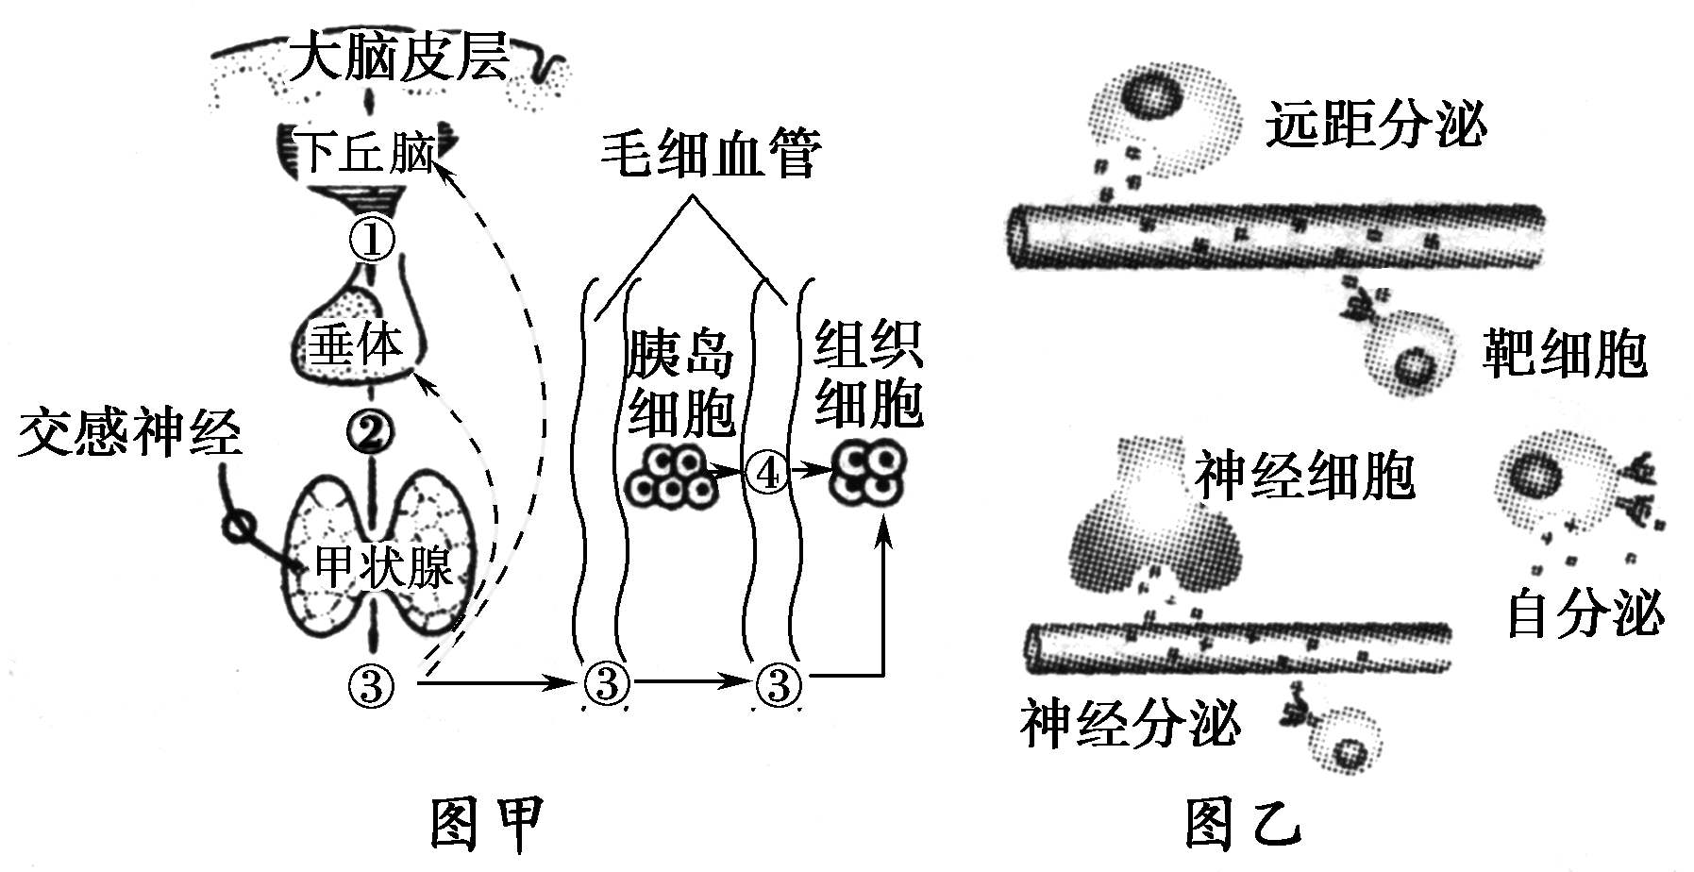
（1）由图甲可知，激素③的名称别是 。
（2）下丘脑所分泌的激素①的传送方式属于图乙中的___ ___。
（3）激素③当其含量过高时，激素①②含量的变化趋势是___________，这是一种___________
调节机制。
（4）远距分泌是指激素经血液运输至远距离的靶细胞(或组织)而发挥作用。远距分泌中，激素
往往先进入________，再进入血浆，由后者运送到全身各处靶细胞。
31．（共10分）利用³H标记的胸腺嘧啶脱氧核苷酸短暂培养某种细胞一段时间后再移至普通培养基中培养，不同间隔时间取样，找出正处于分裂期细胞的百分数.。A：细胞核开始被标记；B：被标记细胞X开始进入分裂期；C：50%分裂期细胞被标记且在增加；D：50%分裂期细胞被标记且在减少；E：标记细胞第二次进入分裂期。试回答：
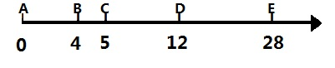
（1）实验开始时细胞核中被标记的物质是_______。该细胞分裂一次平均经历的时间为
________h，肯定处于分裂期的时间段为_____（用字母表示）。
（2）皮肤癌细胞的细胞周期_________（大于、小于或等于）正常皮肤生发层细胞。
（3）当细胞完成一个细胞周期后，将可能有以下三种变化：①继续进入下一个细胞周期；②暂
停分裂，但保留分裂能力；③停止分裂，分化成特定功能的细胞。B淋巴细胞的分
裂属于哪一类型？（填序号） 。
(二) 选考题(请考生从给出题中每科任选一题作答，并用2B铅笔在答题卡上把所选题目的题号涂黑。注意所做题目的题号必须与所涂题号一致，在答题卡上选答区域指定位置答题。如果多做，则每学科按所做的第一题计分)
物理 【选修3-3】
32．（5分）下列关于布朗运动的说法，正确的是( )
A．布朗运动是液体分子的无规则运动
B．布朗运动是指悬浮在液体中的固体分子的无规则运动
C．布朗运动说明了液体分子与悬浮颗粒之间存在着相互作用力
D．观察布朗运动会看到，悬浮的颗粒越小，温度越高，布朗运动越剧烈
33．（10分）一活塞将一定质量的理想气体封闭在汽缸内，初始时气体体积为3.0×10^{－3} m³.用DIS实验系统测得此时气体的温度和压强分别为300 K和1.0×10⁵ Pa.推动活塞压缩气体，稳定后测得气体的温度和压强分别为320 K和1.6×10⁵ Pa.
(1) 求此时气体的体积．
(2) 保持温度不变，缓慢改变作用在活塞上的力，使气体压强变为8.0×10⁴ Pa，求此时气体
的体积．

物理 【选修3-5】
34．（5分）原子核X与氘核H反应生成一个α粒子和一个质子．由此可知( )
A．A＝2，Z＝1 B．A＝2，Z＝2 C．A＝3，Z＝3 D．A＝3，Z＝2
35．（10分）如图所示，质量均为m的小滑块P和Q都视作质点，与轻质弹簧相连的Q静止在光滑水平面上。P以某一初速度v向Q运动并与弹簧发生碰撞，在整个过程中，P、Q的共同速度为 ，弹簧具有的最大弹性势能等于 。
P
Q

36．(15分)【化学——选修2 化学与技术】
碘酸钾是一种白色结晶，无臭无味，酸性条件下碘酸钾是一种较强的氧化剂，与氢碘酸、二氧化硫等还原性物质作用，被还原为单质碘；在碱性介质中，碘酸钾能被氯气、次氯酸盐等氧化为高碘酸钾。碘酸钾在常温下稳定，加热至560℃开始分解。工业生产碘酸钾的流程如图22所示，在反应器中发生反应的化学方程式为：6I₂ + 11KClO₃ + 3H₂O=====6KH(IO₃)₂ + 5KCl + 3Cl₂
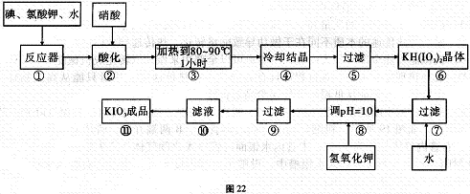
试回答下列问题：
（1）步骤①反应器发生的反应中，转移电子总数为
（2）步骤②中，用硝酸而不用HI，其原因可能是
（3）步骤③要保持溶液微沸1小时以完全排出氯气，排出氯气的原因为
（4）实验中涉及两次过滤，在实验室进行过滤实验中，用到的玻璃仪器有
（5）步骤⑧用氢氧化钾调节溶液的pH，反应的化学方程式为：
（6）参照下表碘酸钾的溶解度，步骤⑾得到碘酸钾晶体，你建议的方法是
温度/ | 0 | 10 | 20 | 40 | 60 | 80
KIO₃g/100g水 | 4.60 | 6.27 | 8.08 | 12.6 | 18.3 | 24.8
37．(15分)【化学——选修3 物质结构与性质】
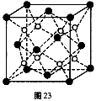
有A、B、c、D、E五种原子序数依次增大的元素(原子序数均小于30)。A的基态原子2p能级有3个单电子；C的基态原子2p能级有1个单电子；E的原子各内层均排满，且最外层有成单电子；D与E同周期，价电子数为2。则：
（1）写出基态E原子的价电子排布式
（2）A的单质分子中键的个数为
（3）A、B、c三元素第一电离能由大到小的顺序为
(用元素符号表示)。
（4）B元素的氢化物的沸点是同族元素中最高的，原因是 。
（5）A的最简单氢化物分子的空间构型为 ，其中A原子的杂
化类型是 。
（6）c和D形成的化合物的晶胞结构如图23，已知晶体的密度为 g/cm³,阿伏加德罗常数为
N_{A}，求晶胞边长a= cm。(用含队 、N_{A}的计算式表示)
38．(15分)【化学——选修5 有机化学基础】
聚酯纤维在服装、室内装饰和工业领域中有广泛应用。下图是合成某种聚酯纤维H的流程图。
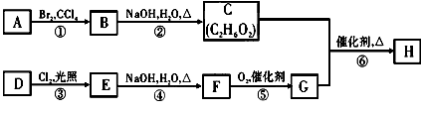
已知：A、D为烃，质谱图表明G的相对分子质量为166，其中含碳57.8%，含氢3.6%，其余为氧；G能与NaHCO₃溶液反应且含有苯环；核磁共振氢谱表明E、G分子中均有两种类型的氢原子，且E分子中两种类型的氢原子的个数比为1：1。
（1）①、③ 的反应类型依次为 、 ；
（2）B的名称为： ；E的结构简式为： ；
（3）写出下列化学方程式：
② ；⑥ ；
（4）F有多种同分异构体,写出同时符合下列条件的所有同分异构体的结构简式 ；
a．含有苯环且苯环上只有2个取代基
b．能与NaOH溶液反应
c．在Cu催化下与O₂反应的产物能发生银镜反应
39．[选修1-生物技术]（共14分）如下表所示为某微生物培养基的配方，请回答：
成分 | 含量 | 成分 | 含量
NaNO₃ | 3 g | FeSO₄ | 0.01 g
K₂HPO₄ | 1 g | (CH₂O) | 30 g
琼脂 | 15 g | H₂O | 1 000 ml
MgSO₄·7H₂O | 0.5 | 青霉素 | 0.1万单位
（1）依物理性质，该培养基于 培养基。依用途划分，则属于 培养基。
（2）根据培养基原料，所培养微生物的同化作用的类型是 ，培养的微生物可是 。
（3）若用该培养液培养纤维素分解菌，应除去的物质是 ，应加入的物质是 ，为检测纤维素分解菌的存在与否还应加入 。
40．（共14分）下图表示利用基因工程培育抗虫棉的过程，请据图回答下列有关问题。
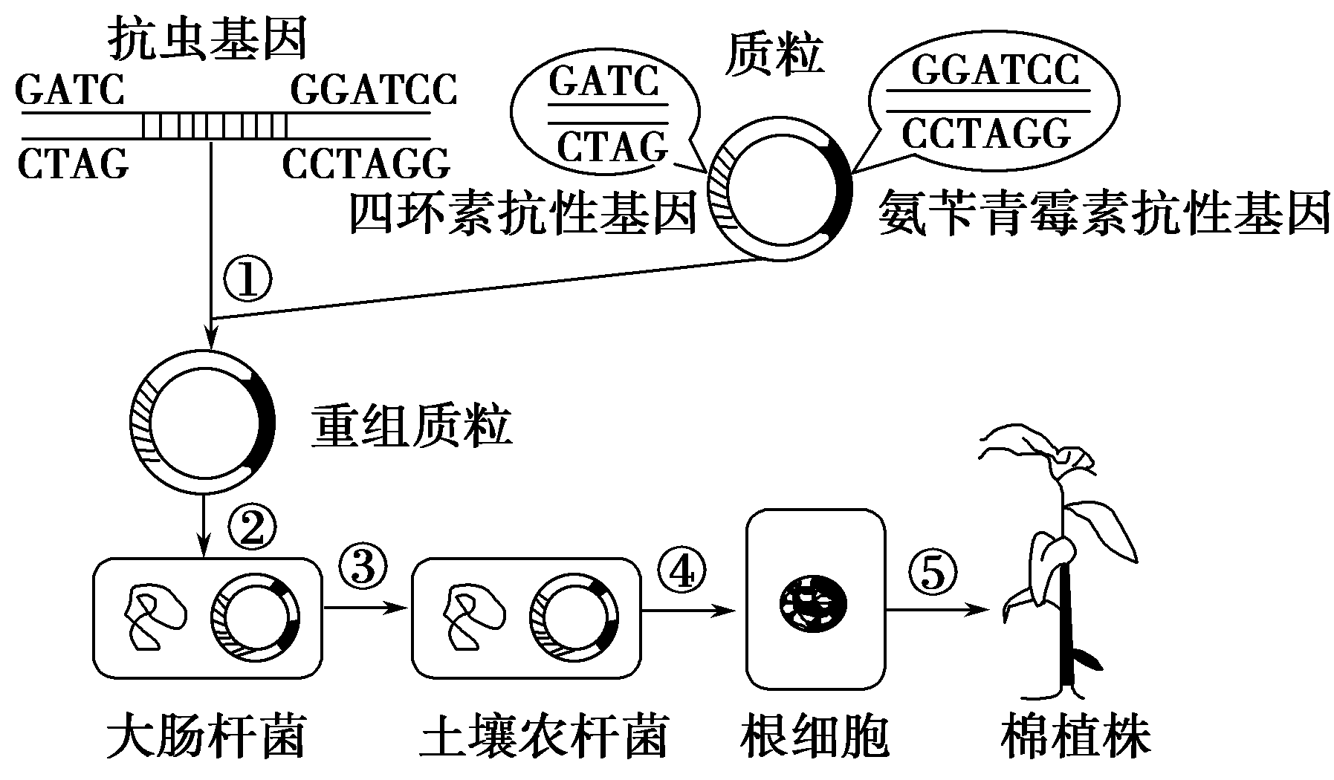
（1）若限制酶Ⅰ的识别序列和切点是—↓GATC—，限制酶Ⅱ识别序列和切点是—G↓GATCC—，
那么在①过程中，应用限制酶________切割质粒，用限制酶________切割抗虫基因。
（2）将通过②过程得到的大肠杆菌涂布在含有________的培养基上，若能够生长说明已导入了
普通质粒或重组质粒，反之则说明没有导入。
（3）要确定抗虫基因导入后，是否能稳定遗传并表达，需进行检测和鉴定工作，则在个体水平
上的鉴定过程可简述为： 。经筛选分析，该植株细胞中含有一个携带抗虫基因的DNA片段，因此可以把它看作是杂合子。理论上，该转基因植株自交产生的F₁代中，仍具有抗虫特性的植株占总数的________。
（4）⑤过程所用的现代生物技术称为________，从遗传学角度来看，据细胞通过⑤过程，能形
成棉植株的根本原因是细胞具有____________________。

张掖二中2012—2013学年度高三月考试卷(9月)
高三物理（育才）答案

二、选择题（本大题共8个小题，每个小题6分，共48分。在每个小题给出的四个选项中，有的小题只有一个选项正确，有的小题有多个选项正确。全部选对的得6分，选对但不全的得3分，错选或不选的得0分）
14．B 15．C 16．ABD 17．D 18．ACD 19．BC 20．BC 21．B
22．（1）（5分） AC
（2）（12分）①匀变速直线运动、ΔS/T² ②6.17、2.48
23．（14分）解：（1）汽车的加速度a₁=－μg=－7m/s² 由0－v₀²=2ax
得$x_{1}=−\frac{v_{1}^{2}}{2a_{1}}=−\frac{{\text{14}}^{2}}{2×(−7)}m=\text{14}$
（2）汽车的加速度a₂=－μ₂g=－1m/s² ③
$$v_{2}=\sqrt{−2a_{2}x}=\sqrt{−2×(−1)×\text{18}}m/s=6m/s$$
24．（18分）解：
（1）由$v\text{\sim }t$图象可知，物块在6~9s内做匀速运动，由F-t图象知，6~9s的推力F₃=4N
故$F_{f}=F_{3}$=4N
（2）由$v\text{\sim }t$图象可知，3~6s内做匀加速运动，由$a=\frac{v_{t}−v_{0}}{t}$ 得$a=2m/{s^{2}}$
（3）在3~6s内，由牛顿第二定律有：$F_{2}−F_{f}=\text{ma}$且$F_{f}=μN=μ\text{mg}$
由以上各式求得：$(m=1\text{kg})\begin{matrix} & \end{matrix}μ=0\text{.}4$
物理 【选修3-3】
32．（5分） D
33．（10分） 解析 (1)对缸内封闭气体
初态：p₁＝1×10⁵ Pa，V₁＝3.0×10^{－3} m³，T₁＝300 K，
末态：p₂＝1.6×10⁵ Pa，V₂＝？，T₂＝320 K
由理想气体状态方程可知＝ 所以V₂＝＝2×10^{－3} m³
即末态时气体体积为2×10^{－3} m³.
(2)当气体保持T₂不变，变到状态3时
最后状态：p₃＝0.8×10⁵ Pa，V₃＝？，T₃＝T₂＝320 K
所以p₂V₂＝p₃V₃ 即V₃＝＝ m³＝4×10^{－3} m³.
答案 (1)2.0×10^{－3} m³ (2)4.0×10^{－3} m³
物理 【选修3-5】
34．（5分） D
35．（10分）
张掖二中2012—2013学年度高三月考试卷(9月)
高三化学（育才）答案

一、选择题(本大题共7小题，每小题6分，共42分。在每小题给出的四个选项中，只有一个选项是符合题意要求的)
题号 | 7 | 8 | 9 | 10 | 11 | 12 | 13
答案 | D | B | B | C | C | A | D
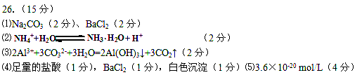
25．
26．（14分）
（1）②-343.7 kJ·mol^{－1}（2分）
（2）b （2分） 2.67或8/3（３分）
（3）CH₃CH₂OH＋H₂O－4e－＝CH₃COOH＋4H＋（2分）O₂＋4e－＋4H＋＝4H₂O（2分）
（4）1∶7 （３分）
27.（1）正极 氢氧化铁胶体粒子带正电荷
（2）1∶2∶2∶2
（3）镀层金属 0.54g 变大
（4）2H₂O＋2CuSO₄ Cu + O₂＋2H₂SO₄
36．
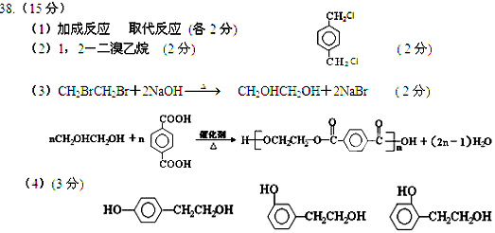

张掖二中2012—2013学年度高三月考试卷(9月)
高三生物（育才）答案

一、选择题（6×6=36分）
1-6 C D A B B C
二、非选择题（每空2分，共54分）
28、I （共4分）
（1）腺苷
（2）呼吸
II （共6分）
（1）为酵母菌提供无氧环境
（2）反应式略；细胞质基质
29、（共10分）
（1）光合色素及相关的酶；
（2）光反应
（3）[3]O₂ [5][H]
（4）下降
30、（共10分）
（1）甲状腺激素
（2）神经分泌
（3）下降 反馈
（4）组织液
31、（共10分）
（1）DNA 24 BC
（2）小于
（3） ②
39、（共14分）
⑴ 固体 ；选择
⑵ 异养型；酵母菌或霉菌
⑶ 青霉素和（CH2O）；纤维素粉；刚果红
40、（共14分）
（1）Ⅱ Ⅰ
（2）四环素
（3）让害虫吞食转基因棉花叶片，观察害虫存活情况，以确定其性状
（4）植物组织培养 发育成完整个体的全部遗传物质

